**Lange Arme? – LISTER hat die Lösung  
Mit der LISTER-„ZPS Komfort“ gehören Frostprobleme der Vergangenheit an**

Wer kennt nicht das Problem, wenn der Winter mal wieder mit all seinen typischen Charakteristika zuschlägt und ganz Deutschland im Chaos versinken lässt – Schnee, Minusgrade und der damit einhergehende Frost, sind da vorprogrammiert. – Faktoren, die Mensch und Tier strapazieren und die Überwinterung schwer machen! Denn haben die Minustemperaturen erst einmal zugeschlagen, dann gefriert auch schnell die Wasserversorgung im Stall des Tieres. Das heißt: mühsames Schleppen von Wassereimern, um Rind, Kalb, Pferd, Schaf oder Ziege im Stall mit dem täglichen Wasserbedarf zu versorgen. – Mit LISTER ein Problem von gestern!   
Denn mit der hauseigenen Zirkulationspumpstation (ZPS) mit integriertem Heizelement für einen 230 oder 400 V Netzanschluss, werden Ihre Tiere auch bei Minusgraden zuverlässig mit Wasser versorgt.   
Durch die Zirkulationsanlage wird für eine gleichbleibende Fließgeschwindigkeit des Wassers innerhalb der Tränkeanlage gesorgt. Schon über die ständige Wasserbewegung erreichen Sie einen gewissen Frostschutz in der Wasserleitung und die thermostatgesteuerte Heizeinheit sorgt gleichzeitig für eine Temperierung des Wassers. Das Besondere an der „ZPS Komfort“ von LISTER: das Heizelement kann nicht verkalken, da es nicht im direkten Kontakt mit dem Frischwasser steht.   
Damit ist die „ZPS Komfort“ speziell für stark kalkhaltiges Wasser geeignet. Eine absolute Innovation!

Unsere Vorteile auf einen Blick:

* **Kalkresistent**, da das Heizelement nicht mit dem zirkulierenden Trinkwasser in Berührung kommt
* **Wartungsfrei**, aufgrund des geschlossenen Systems
* **Indirekte Erwärmung** des Trinkwassers über ein Zwischenmedium
* **Stromsparend,** aufgrund des Sommer- und Winterbetriebes:
  + im Winter automatischer Heiz- und Pumpenbetrieb
  + im Sommer automatisches tägliches kurzes Einschalten der Umwälzpumpe, um ein Festsetzen des Pumpenmotors zu vermeiden
* **Akustische und optische Anzeige** von Fehlfunktionen mittels einer roten Warnleuchte und Signalhupe

Für den optimalen Frostschutz von Trinkwasser, sind in diesem Zusammenhang auch die beheizbaren Tränkebecken von LISTER mit integriertem Thermostat als passende Ergänzung zur ZPS zu beachten. Interesse? Dann sprechen Sie uns an und lassen Sie sich von unserem LISTER-Team, individuell auf Ihre Bedürfnisse abgestimmt, beraten!

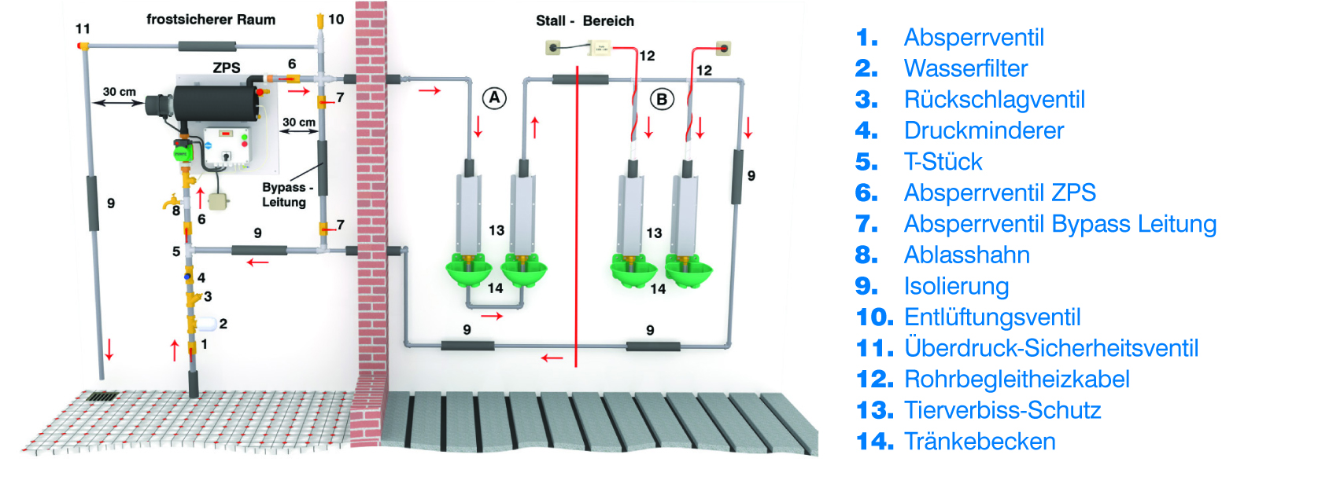

BU: Darstellung ZPS

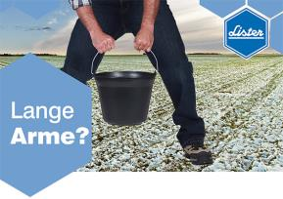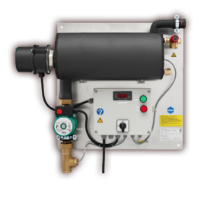

BU: Aktionsmotiv

BU: Produktfoto ZPS

**LISTER – einer der führenden Hersteller von Landgeräten für den Hof- und Stallbedarf**Angesiedelt am Standort Lüdenscheid in Nordrhein-Westfalen, bietet LISTER ein breites Produktportfolio aus beständigen und zuverlässigen Kühlanlagen, Weidezäunen, Tränken und Schermaschinen – Produkte für die Tierhaltung, Tierpflege sowie den Hof- und Stallbedarf.   
Dabei stehen Qualität, Kompetenz, kundenorientierter Service und innovative Weiterentwicklung an erster Stelle.

Abdruck honorarfrei , Belegexemplar erbeten.

Pressekontakt:  
  
mmh kommunikationsagentur GmbH  
Frau Dagmara Sroka  
Herscheider Landstr. 89  
58515 Lüdenscheid  
Telefon 02351 / 6790-0  
Telefax 02351 / 6790-199  
sroka@mmh.ag

Weitere Informationen unter: [www.lister.de](http://www.lister.de)